Město Svitavy
Zastupitelstvo města Svitavy

Obecně závazná vyhláška města Svitavy

o zákazu žebrání a zákazu bivakování na vymezených veřejných prostranstvích města Svitavy a veřejnosti přístupných akcích

Zastupitelstvo města Svitavy se na svém zasedání dne 20. 10. 2025, usneslo vydat na základě § 10 písm. a) a c) a § 84 odst. 2 písm. h) zákona č. 128/2000 Sb., o obcích (obecní zřízení), ve znění pozdějších předpisů, tuto obecně závaznou vyhlášku (dále jen „vyhláška“):

Čl. 1
Úvodní ustanovení

- Cílem této vyhlášky je vytvoření opatření směřujících k zabezpečení místních záležitostí veřejného pořádku, jako stavu, který umožňuje pokojné soužití občanů i návštěvníků města Svitavy, vytváření příznivých podmínek pro život a zlepšování estetického vzhledu města.

- Předmětem této vyhlášky je regulace činností, které by mohly narušit veřejný pořádek ve městě Svitavy nebo být v rozporu s dobrými mravy, narušovat příznivé podmínky pro život ve městě a estetický vzhled města, směřující k ochraně před následnými škodami a újmami působenými narušováním veřejného pořádku, jehož ochrana je ve veřejném zájmu.

- Předmětem této vyhlášky je dále regulace žebrání a bivakování, jako činností, které mohou narušovat veřejný pořádek ve městě nebo být v rozporu s dobrými mravy, ochranou bezpečnosti, majetku a mravního vývoje dětí a mládeže.

Čl. 2
Vymezení pojmů

- Žebráním se pro účely této vyhlášky rozumí jakékoli výzvy, prosby, vyzývavé chování, hlasové projevy, posunky a celkové chování osob, ze kterého se lze důvodně domnívat, že směřuje k získání peněžitého či věcného daru, a to obtěžující aktivní nebo pasivní formou, tj. např. oslovování osob, omezování nebo blokování vstupu do budov, vstupování do cesty, pronásledování osob za účelem získání peněžitého nebo jiného věcného daru apod.

- Bivakováním se pro účely této vyhlášky rozumí jednorázové přespání pod širým nebem nebo provizorním přístřeškem, které vykazuje znaky dlouhodobějšího pobytu, a to bez ohledu na denní dobu.

- Veřejným prostranstvím jsou všechna náměstí, ulice, tržiště, chodníky, veřejná zeleň, parky a další prostory přístupné každému bez omezení, tedy sloužící obecnému užívání, a to bez ohledu na vlastnictví k tomuto prostoru, např. nezastavěné plochy mezi budovami.

Čl. 3
Stanovení zákazu žebrání a bivakování

  - Na veřejných prostranstvích katastrálního území města Svitavy vymezených v příloze č. 1 této vyhlášky je zakázáno:
  - žebrání
  - bivakování.

  - Dále se zakazuje žebrání a bivakování na veřejných prostranstvích katastrálního území města Svitavy:
- v okruhu 100 metrů od škol a školských zařízení, včetně mateřských školek
- na dětských hřištích a pískovištích a v okruhu 100 metrů od nich
- v okruhu 100 metrů od kostelů a veřejných pohřebišť
- na zastávkách autobusové linkové dopravy a v okruhu 50 metrů od nich
- v okruhu 100 metrů od zdravotnických zařízení a zařízení sociálních služeb
- v okruhu 100 metrů od vlakového nádraží s výjimkou míst nacházejících se na dráze nebo v obvodu dráhy
- v areálu Svitavského stadionu a v okruhu 100 metrů od tohoto areálu.

  - Dále se zakazuje žebrání a bivakování na veřejných prostranstvích, na kterých se konají kulturní, společenské nebo sportovní akce, a to v době a místě jejich konání.

Čl. 4
Výjimky

Žebráním ve smyslu této vyhlášky není:
- vybírání milodarů příslušníky církví a náboženských společností registrovaných podle příslušného právního předpisu,
- vybírání peněz studenty v souvislosti s ukončením studia na střední škole (tzv. poslední zvonění),
- vybírání peněžních prostředků v rámci veřejné sbírky a sjednávání dárcovství, při kterém nedochází k vybírání peněžních prostředků v hotovosti,
- vybírání peněžních prostředků v souvislosti s pouliční uměleckou produkcí (hudební, divadelní apod.).

Čl. 5
Zrušovací ustanovení

Zrušuje se obecně závazná vyhláška města Svitavy č. 3/2010, o zabezpečení místních záležitostí veřejného pořádku, kterou se vymezují veřejná prostranství, na nichž se zakazuje žebrání, ze dne 8. září 2010.

Čl. 6
Účinnost

Tato obecně závazná vyhláška nabývá účinnosti počátkem patnáctého dne následujícího po dni jejího vyhlášení.

Mgr. Bc. David Šimek, MBA, v. r. Pavel Čížek v. r.
starosta místostarosta

Příloha č. 1, obecně závazné vyhlášky, o zákazu žebrání a zákazu bivakování na vymezených veřejných prostranstvích města Svitavy nebo veřejnosti přístupných akcích. Přehled veřejných prostranství, na které se vztahuje zákaz žebrání a bivakování, dle článku 3 odst. 1 této obecně závazné vyhlášky:

Označení lokality: | Slovní vymezení předmětných veřejných prostranství: | Grafické znázornění:
A) historické centrum náměstí Míru a okolí | graficky vymezená část náměstí Míru a ulic T. G. Masaryka, Hradební, Vojanova, Erbenova, Nerudova, Jiráskova | Příloha č. 2
B) autobusové nádraží a přilehlá parkoviště | graficky vymezená část ulic Purkyňova, Hradební, Edvarda Beneše | Příloha č. 3
C) obchodní centra Kaufland, A-centrum, Albert Hypernova, Penny, čerpací stanice Orlen a přilehlá parkoviště | graficky vymezená část ulic U Tří mostů, Pivovarská, 5. května, Brněnská, Antonína Slavíčka | Příloha č. 4
D) prostory před budovou nádraží ČD, přilehlá parkoviště a prostor kolem novinového stánku | graficky vymezená část ulice 5. května od křižovatky s ul. Nádražní po křižovatku s ul. Tovární a prostory před budovou nádraží ČD | Příloha č. 5
E) prodejna potravin Qanto s přilehlým parkovištěm a travnaté plochy u prodejny | graficky vymezená část ulic Riegrova, Olbrachtova, Sokolovská | Příloha č. 6
F) prodejna potravin Qanto s přilehlým parkovištěm, zpevněná plocha u prodejny a prostory kolem zásobovací rampy | graficky vymezená část ulice Pavlovova a okolí prodejny | Příloha č. 7
- G) prodejna potravin Qanto a zpevněná plocha kolem prodejny | graficky vymezená část ulice bratří Čapků, Lanškrounská a okolí prodejny | Příloha č. 8
- H) park a vnitroblok u budovy psychiatrie | graficky vymezená část parku a vnitrobloku u budovy psychiatrie na ul. U Stadionu | Příloha č. 9
- I) prostory kolem obchodního centra Lidl a Uni Hobby | graficky vymezená část ulice U Tří mostů kolem obchodního centra Lidl a Uni Hobby | Příloha č. 10
- J) prostory parku u Sponerovy vily | graficky vymezená část parku za katastrálním úřadem na ul. Lanškrounská | Příloha č. 11
- K) prostory parku Gorkého | graficky vymezená část parku na ul. Gorkého | Příloha č. 12
- L) prodejna potravin Coop s přilehlou zpevněnou plochou kolem prodejny | graficky vymezená část ulice Richarda Kloudy a okolí prodejny | Příloha č. 13
- M) část ul. T. G. Masaryka | graficky vymezená část ulice T. G. Masaryka, prostor ohraničený od Sochy Osvobození k Pomníku vojákům Rudé armády | Příloha č. 14
Příloha č. 2 obecně závazné vyhlášky, o zákazu žebrání a zákazu bivakování na vymezených prostranstvích města Svitavy nebo veřejnosti přístupných akcích.

Grafické vymezení veřejných prostranství, na která se vztahuje zákaz žebrání a bivakování, dle článku 3 odst. 1 této obecně závazné vyhlášky:

Lokalita A: historické centrum náměstí Míru a okolí
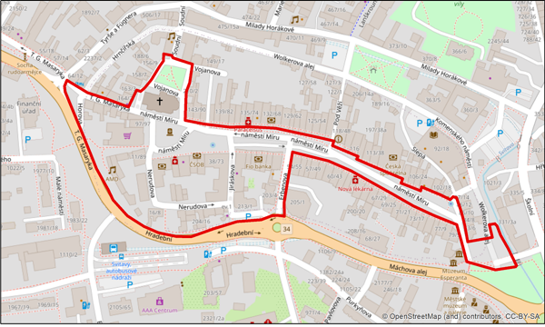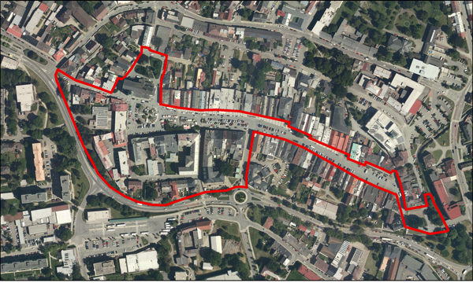

Příloha č. 3 obecně závazné vyhlášky, o zákazu žebrání a zákazu bivakování na vymezených veřejných prostranstvích města Svitavy nebo veřejnosti přístupných akcích.

Grafické vymezení veřejných prostranství, na která se vztahuje zákaz žebrání a bivakování, dle článku 3 odst. 1 této obecně závazné vyhlášky:

Lokalita B: autobusové nádraží a přilehlá parkoviště
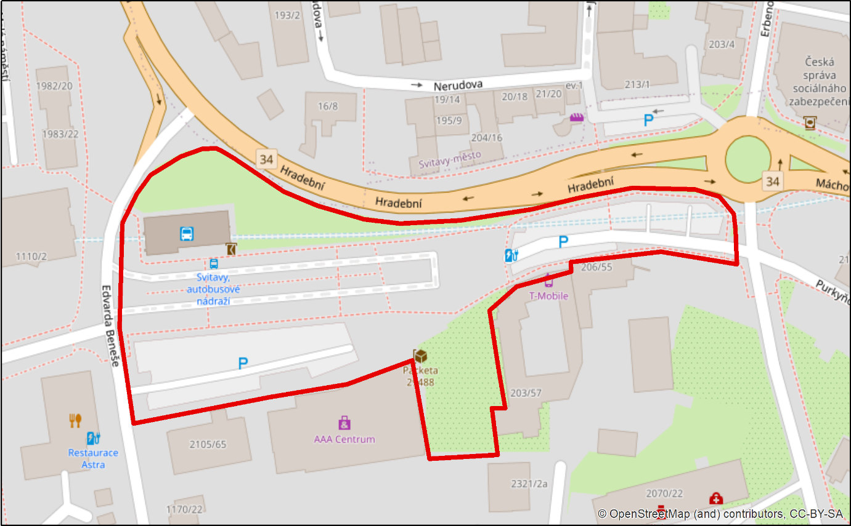
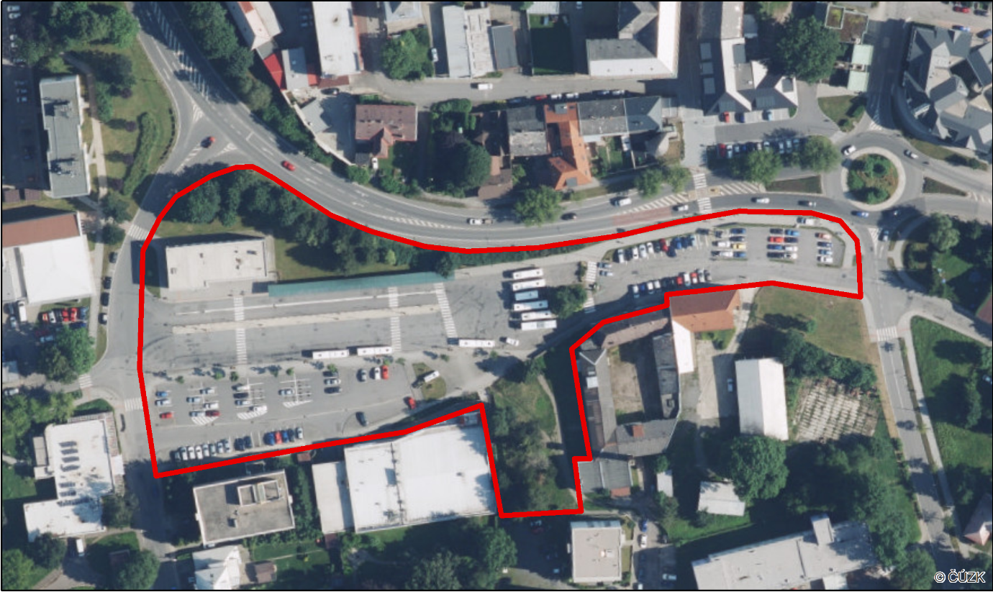

Příloha č. 4 obecně závazné vyhlášky, o zákazu žebrání a zákazu bivakování na vymezených veřejných prostranstvích města Svitavy nebo veřejnosti přístupných akcích.

Grafické vymezení veřejných prostranství, na která se vztahuje zákaz žebrání a bivakování, dle článku 3 odst. 1 této obecně závazné vyhlášky:

Lokalita C: obchodní centra Kaufland, A-centrum, Albert Hypernova, Penny, čerpací stanice Orlen a přilehlá parkoviště
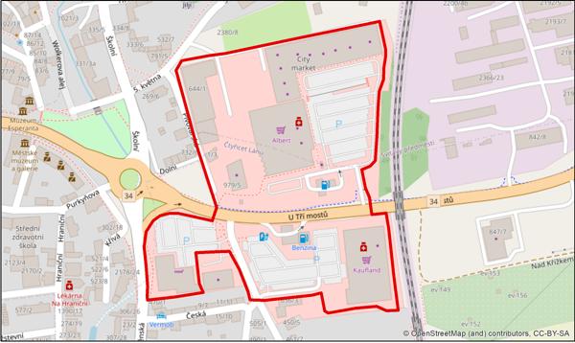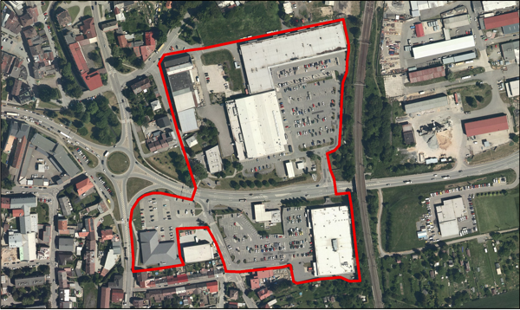

Příloha č. 5 obecně závazné vyhlášky, o zákazu žebrání a zákazu bivakování na vymezených veřejných prostranstvích města Svitavy nebo veřejnosti přístupných akcích.

Grafické vymezení veřejných prostranství, na která se vztahuje zákaz žebrání a bivakování, dle článku 3 odst. 1 této obecně závazné vyhlášky:

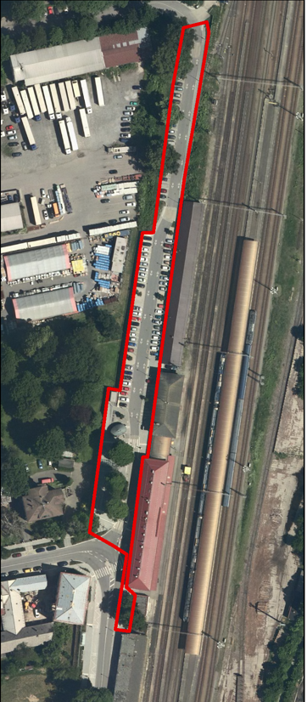
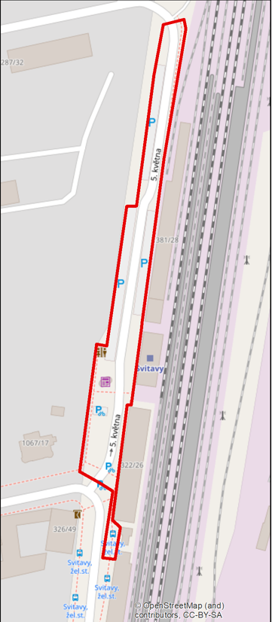
Lokalita D: prostory před budovou nádraží ČD, přilehlá parkoviště a prostor kolem novinového stánku
Příloha č. 6 obecně závazné vyhlášky, o zákazu žebrání a zákazu bivakování na vymezených veřejných prostranstvích města Svitavy nebo veřejnosti přístupných akcích.

Grafické vymezení veřejných prostranství, na která se vztahuje zákaz žebrání a bivakování, dle článku 3 odst. 1 této obecně závazné vyhlášky:

Lokalita E: prodejna potravin Qanto s přilehlým parkovištěm a travnaté plochy u prodejny
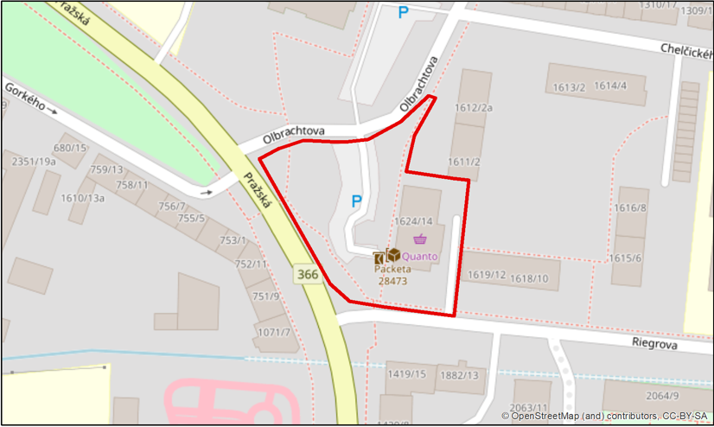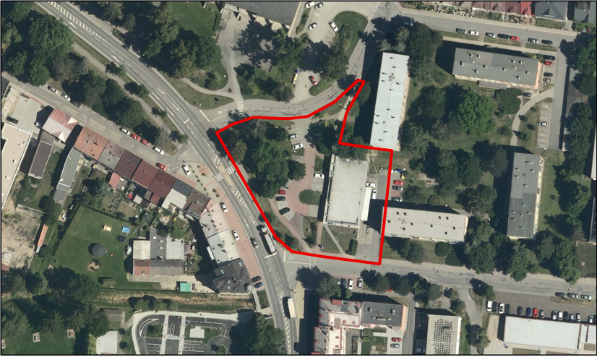

Příloha č. 7 obecně závazné vyhlášky, o zákazu žebrání a zákazu bivakování na vymezených veřejných prostranstvích města Svitavy nebo veřejnosti přístupných akcích.

Grafické vymezení veřejných prostranství, na která se vztahuje zákaz žebrání a bivakování, dle článku 3 odst. 1 této obecně závazné vyhlášky:

Lokalita F: prodejna potravin Qanto s přilehlým parkovištěm, zpevněná plocha u prodejny a prostory kolem zásobovací rampy
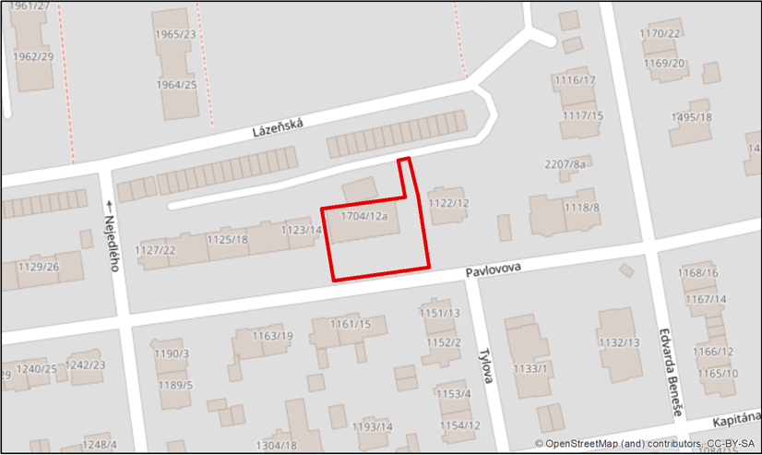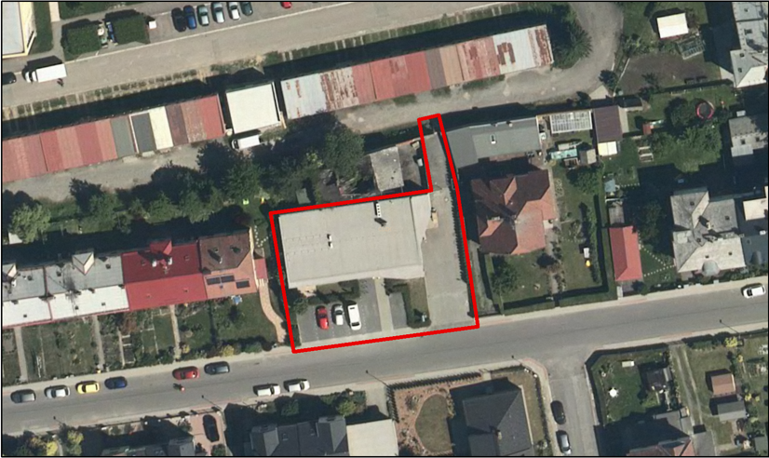

Příloha č. 8 obecně závazné vyhlášky, o zákazu žebrání a zákazu bivakování na vymezených veřejných prostranstvích města Svitavy nebo veřejnosti přístupných akcích.

Grafické vymezení veřejných prostranství, na která se vztahuje zákaz žebrání a bivakování, dle článku 3 odst. 1 této obecně závazné vyhlášky:

Lokalita G: prodejna potravin Qanto a zpevněná plocha kolem prodejny
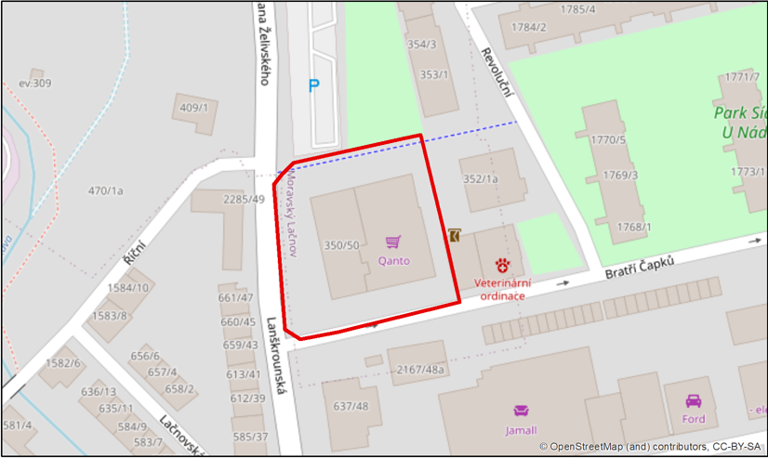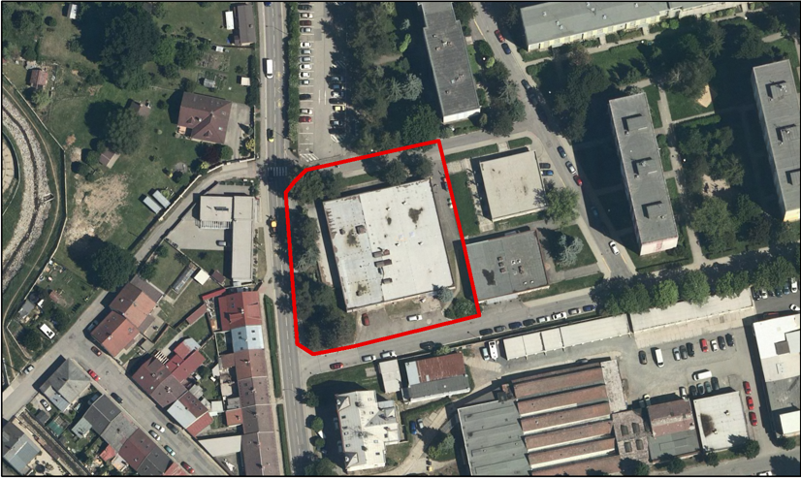

Příloha č. 9 obecně závazné vyhlášky, o zákazu žebrání a zákazu bivakování na vymezených veřejných prostranstvích města Svitavy nebo veřejnosti přístupných akcích.

Grafické vymezení veřejných prostranství, na která se vztahuje zákaz žebrání a bivakování, dle článku 3 odst. 1 této obecně závazné vyhlášky:

Lokalita H: park a vnitroblok u budovy psychiatrie
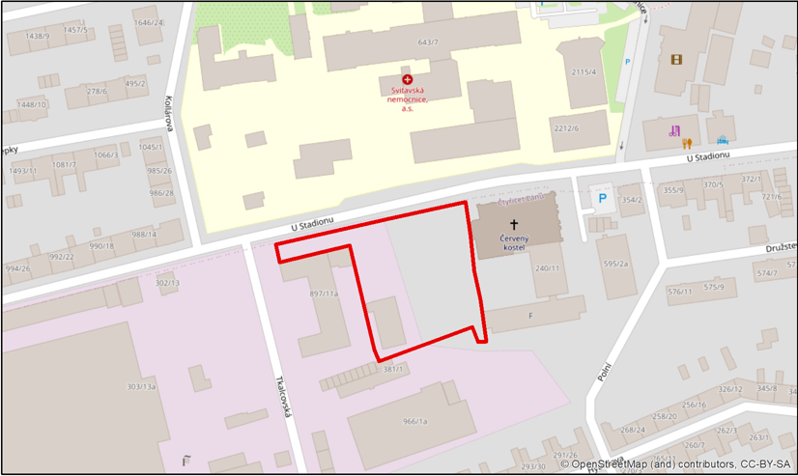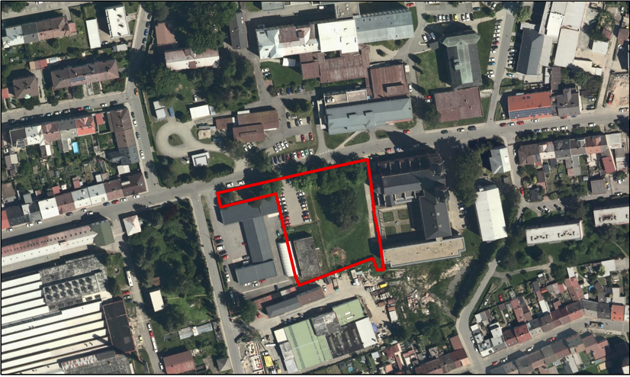

Příloha č. 10 obecně závazné vyhlášky, o zákazu žebrání a zákazu bivakování na vymezených veřejných prostranstvích města Svitavy nebo veřejnosti přístupných akcích.

Grafické vymezení veřejných prostranství, na která se vztahuje zákaz žebrání a bivakování, dle článku 3 odst. 1 této obecně závazné vyhlášky:

Lokalita I: prostory kolem obchodního centra Lidl a Uni Hobby
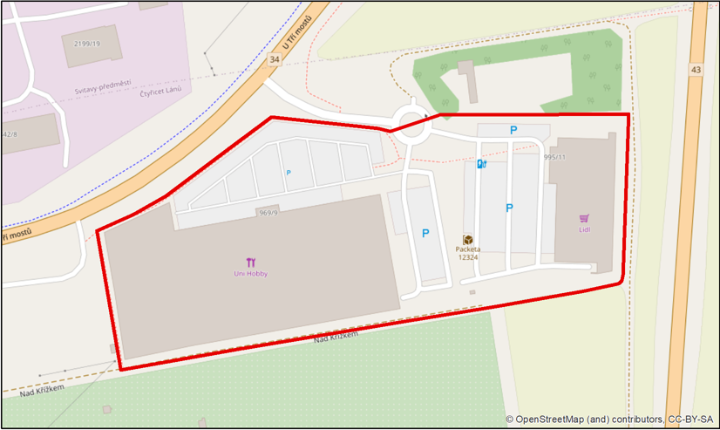
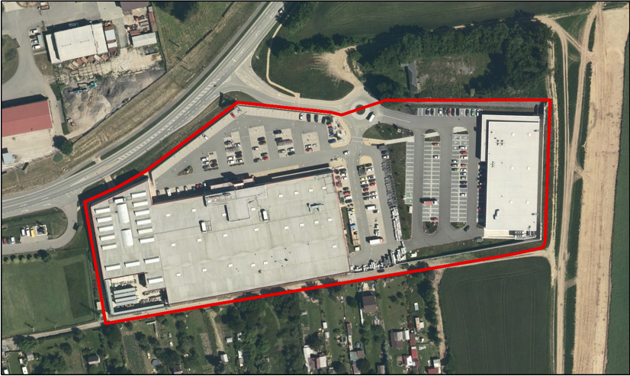

Příloha č. 11 obecně závazné vyhlášky, o zákazu žebrání a zákazu bivakování na vymezených veřejných prostranstvích města Svitavy nebo veřejnosti přístupných akcích.

Grafické vymezení veřejných prostranství, na která se vztahuje zákaz žebrání a bivakování, dle článku 3 odst. 1 této obecně závazné vyhlášky:

Lokalita J: prostory parku za katastrálním úřadem na ul. Lanškrounská
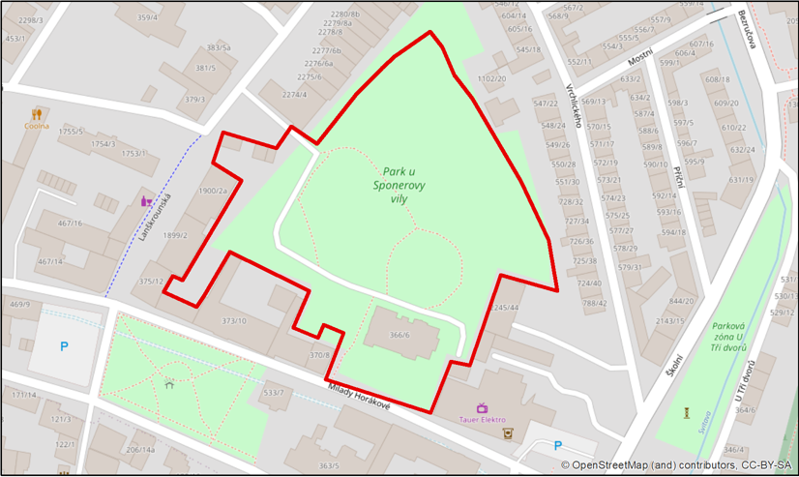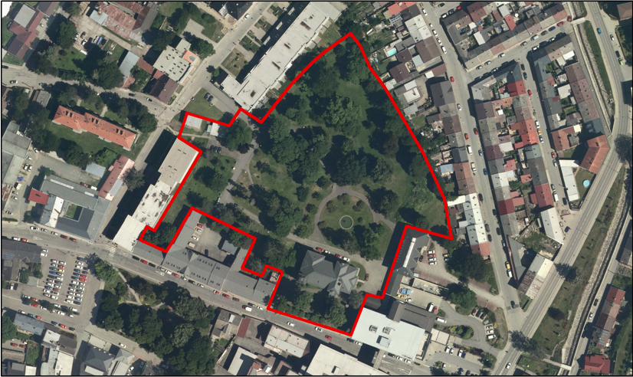

Příloha č. 12 obecně závazné vyhlášky, o zákazu žebrání a zákazu bivakování na vymezených veřejných prostranstvích města Svitavy nebo veřejnosti přístupných akcích.

Grafické vymezení veřejných prostranství, na která se vztahuje zákaz žebrání a bivakování, dle článku 3 odst. 1 této obecně závazné vyhlášky:

Lokalita K: prostory parku Gorkého
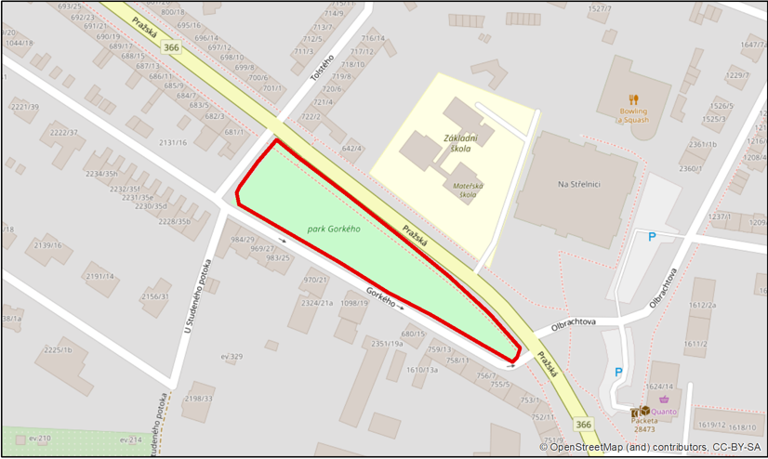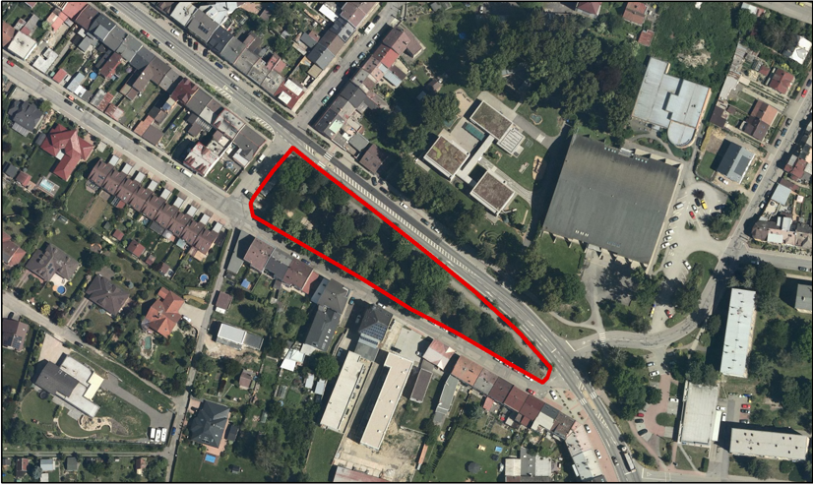

Příloha č. 13 obecně závazné vyhlášky, o zákazu žebrání a zákazu bivakování na vymezených veřejných prostranstvích města Svitavy nebo veřejnosti přístupných akcích.

Grafické vymezení veřejných prostranství, na která se vztahuje zákaz žebrání a bivakování, dle článku 3 odst. 1 této obecně závazné vyhlášky:

Lokalita L: prodejna potravin Coop s přilehlou zpevněnou plochou kolem prodejny
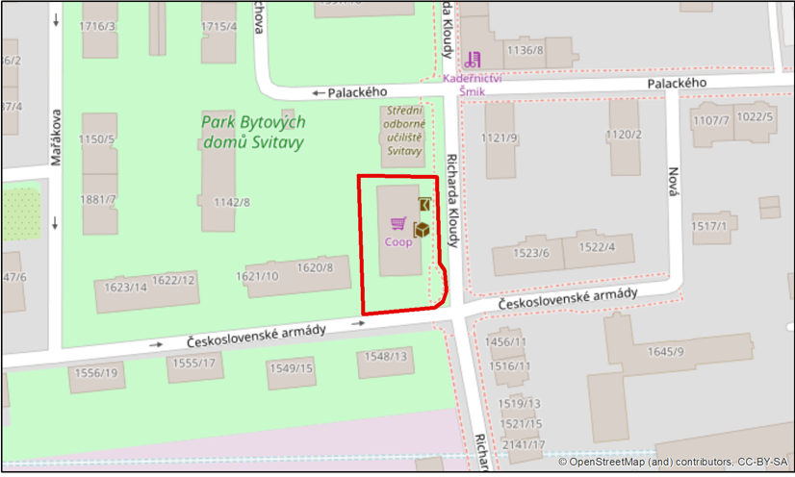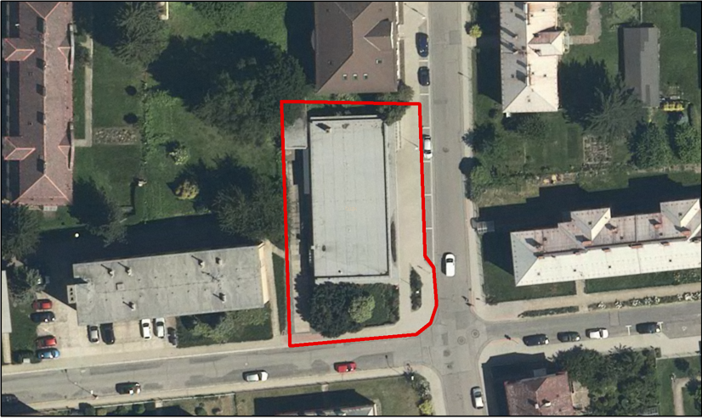

Příloha č. 14 obecně závazné vyhlášky, o zákazu žebrání a zákazu bivakování na vymezených veřejných prostranstvích města Svitavy nebo veřejnosti přístupných akcích.

Grafické vymezení veřejných prostranství, na která se vztahuje zákaz žebrání a bivakování, dle článku 3 odst. 1 této obecně závazné vyhlášky:

Lokalita M: část ul. T. G. Masaryka - prostor ohraničený od Sochy Osvobození k Pomníku vojákům Rudé armády
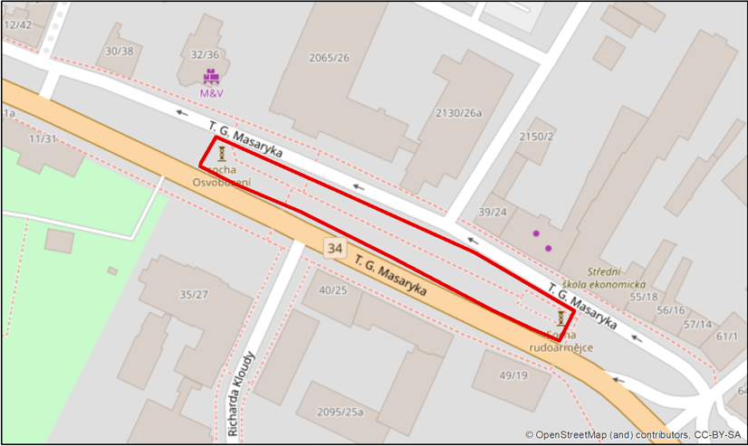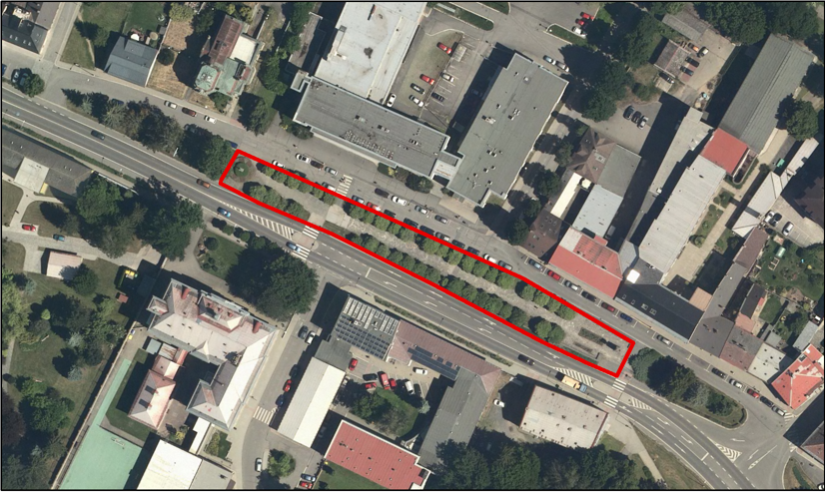

§ 34 zákona č. 128/2000 Sb., o obcích (obecní zřízení), ve znění pozdějších předpisů
§ 7 zákona č. 561/2004 Sb., o předškolním, základním, středním, vyšším odborném a jiném vzdělávání (školský zákon), ve znění pozdějších předpisů
§ 2 písm. f) zákona č. 256/2001 Sb., o pohřebnictví a o změně některých zákonů, ve znění pozdějších předpisů
§ 4 zákona č. 372/2011 Sb., o zdravotních službách a podmínkách jejich poskytování (zákon o zdravotních službách), ve znění pozdějších předpisů
zákon č. 3/2002 Sb., o svobodě náboženského vyznání a postavení církví a náboženských společností a o změně některých zákonů (zákon o církvích a náboženských společnostech), ve znění pozdějších předpisů
zákon č. 117/2001 Sb., o veřejných sbírkách a o změně některých zákonů (zákon o veřejných sbírkách), ve znění pozdějších předpisů

